作 者 推 荐
作者简介：

拿破仑·希尔（Napoleon Hill）是一名美国励志畅销书作家。他最著名的著作是《思考致富》（Think and Grow Rich）(1937年)，该书是有史以来最畅销的10本励志书之一。与他所著的所有的书一样，该书阐述了他的成才“秘诀”，热切的期望是获得成功和改善生活的关键。他开发的大师课程则是为了帮助改变全国人民的生活。

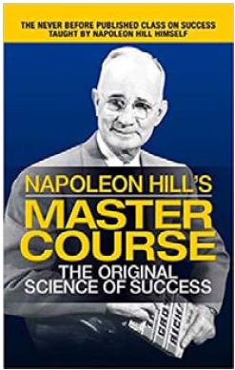
中文书名：《拿破仑·希尔大师课：成功的原始科学》
英文书名：Napoleon Hill's Master Course: The Original Science of Success
作 者：Napoleon Hill
出 版 社：G&D Media
代理公司：ANA/Susan Xia
页 数：352页
出版时间：2020年9月
代理地区：中国大陆
审读资料：电子稿
类 型：经管/励志

内容简介：

在世界上最有影响力和最有经验的作品中掌握如何取得成就的哲学。

拿破仑·希尔的大师课程是他送给全人类的终极礼物。它是发挥一个人最大潜能的最简单、最直接的途径，也是当今有关自我提升的最完整的书籍之一。20世纪50年代中期在芝加哥，想要传授拿破仑·希尔哲学的人们通过接受培训，来帮助他人实现目标，而培训的内容就是这些从未出版过的、由拿破仑·希尔本人为大师课程所设计的原创演讲。通过学习这个由拿破仑·希尔基金会授权、旨在改善你生活的方方面面的独家课程，你将学会：
- 如何探寻生命的真谛
- 如何实现设定的任何目标
- 如何培养优雅的个性
- 如何走上领导岗位
- 如何获得积极的心理态度
- 如何吸引机遇
- 如何培养热情
- 如何在逆境中学习
- 如何培养富有创造性的视觉和想象力
- 如何保持健康
- 如何分配时间和资金预算

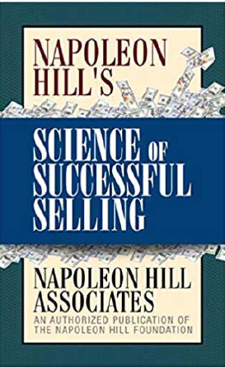
中文书名：《拿破仑·希尔的成功销售学》
英文书名：Napoleon Hill's Science of Successful Selling
作 者：Napoleon Hill
出 版 社：G&D Media
代理公司：ANA/Susan Xia
页 数：240页
出版时间：2020年12月
代理地区：中国大陆
审读资料：电子稿
类 型：经管

内容简介：

许多拿破仑·希尔的追随者常常忽略了这样一个事实：他不仅是一位天才的作家和演讲家，而且还是一位以教别人如何销售为生的人。1913年，拿破仑开始为芝加哥的拉萨尔扩展大学（LaSalle Extension University）工作，这让他对自己喜欢做什么，以及擅长做什么有了宝贵的认识。他有一种与生俱来的天赋，那就是教人们如何销售产品、服务，最重要的是推销自己。这本拿破仑·希尔基金会授权的书将为你提供帮助，让你能够有效地推销自己以及自己的想法。

请将反馈信息发至：夏蕊（Susan Xia）
安德鲁·纳伯格联合国际有限公司北京代表处
北京市海淀区中关村大街甲59号中国人民大学文化大厦1705室
邮编：100872
电话：010-82449901
传真：010-82504200
Email：Susan@nurnberg.com.cn
网址：http://www.nurnberg.com.cn
微博：http://weibo.com/nurnberg
豆瓣小站：http://site.douban.com/110577/

